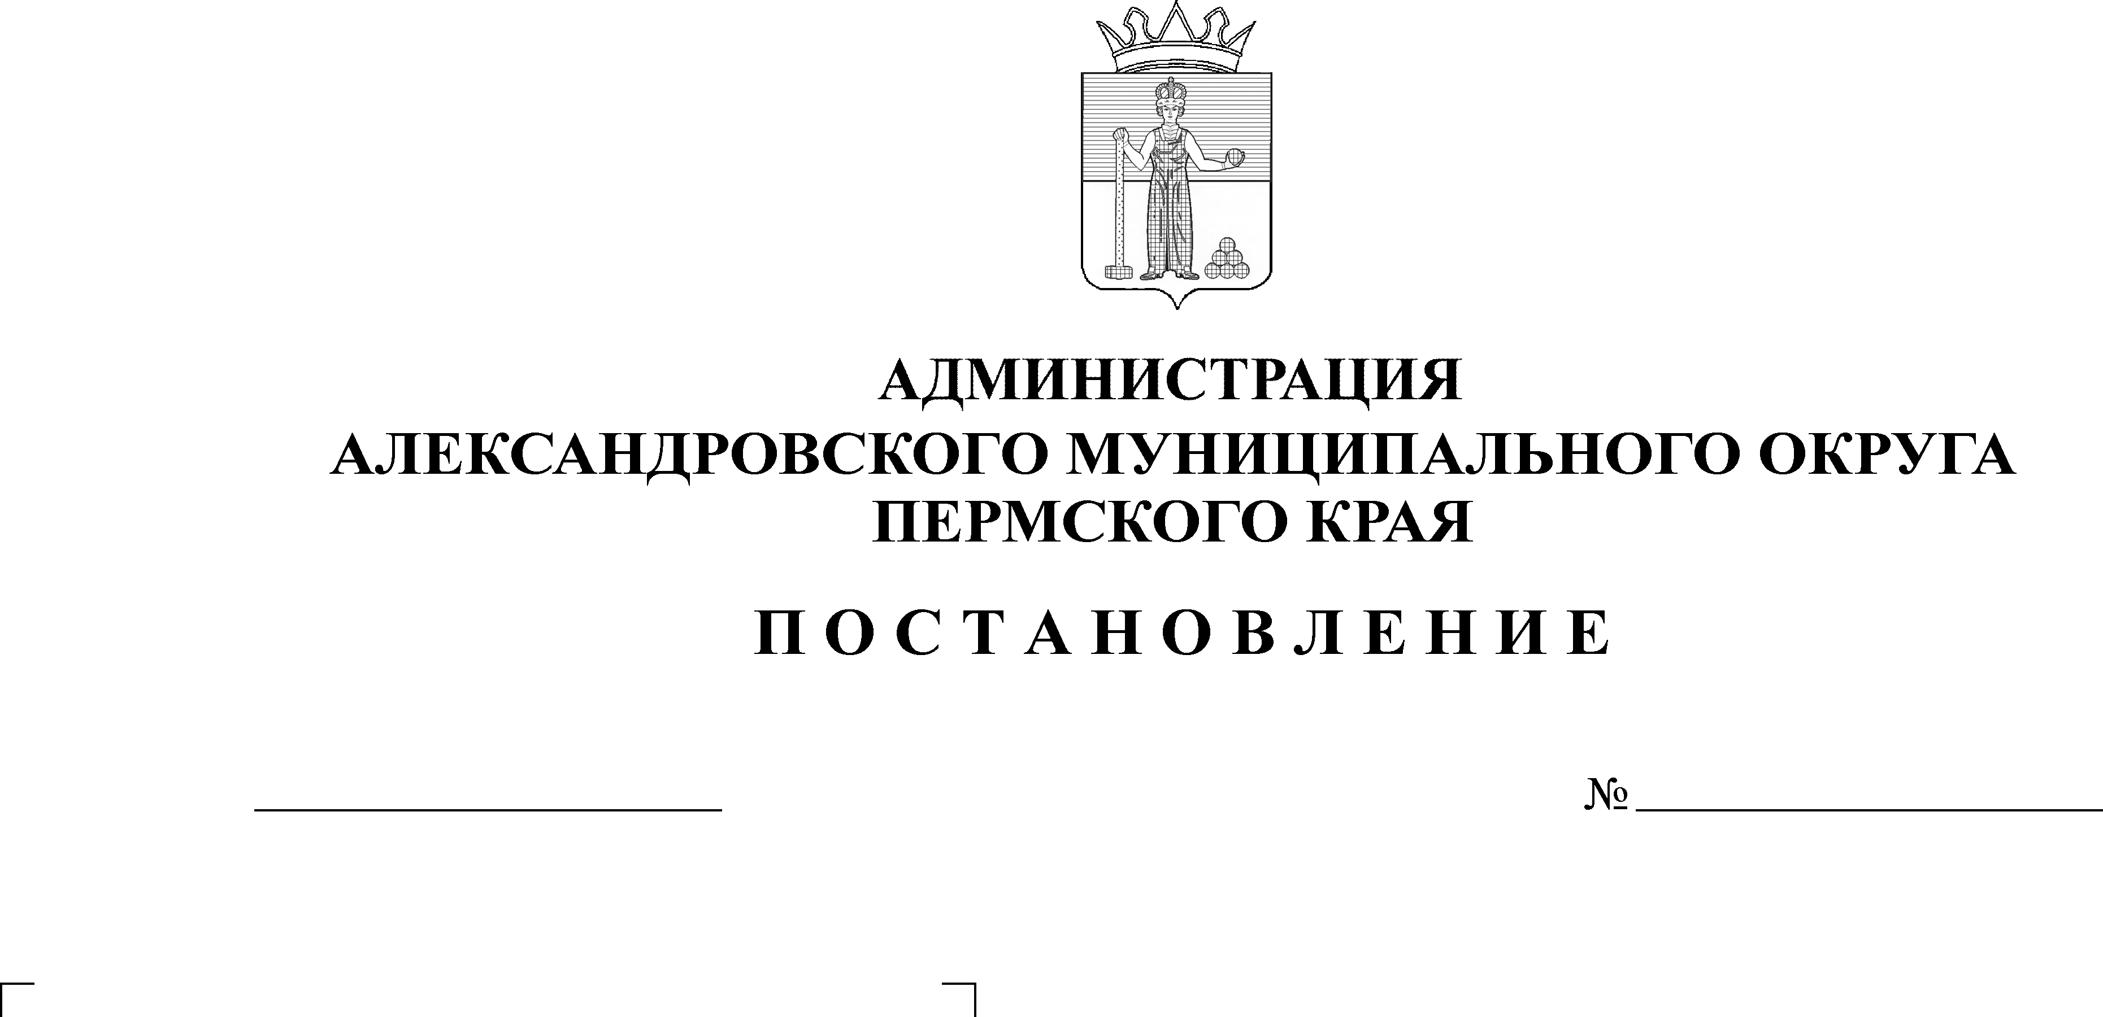
О проведении аукциона в электронной форме на право заключения договора на размещение нестационарного торгового объекта
31.07.2024
1185

В соответствии постановлением Правительства Пермского края от
21 марта 2018 г. № 137-п «Об утверждении порядка организации и проведения аукциона в электронной форме на право заключения договора на осуществление торговой деятельности в нестационарном торговом объекте, договора на размещение нестационарного торгового объекта», постановлением администрации Александровского муниципального округа от 18 июня 2024 г. № 972 «Об утверждении Порядка организации и проведения аукциона в электронной форме на право заключения договора на размещение нестационарного торгового объекта на территории Александровского муниципального округа Пермского края», постановлением администрации Александровского муниципального округа от 19 июля 2024 г. № 1115 «Об утверждении схемы размещения нестационарных торговых объектов на территории Александровского муниципального округа Пермского края»,
администрация Александровского муниципального округа ПОСТАНОВЛЯЕТ:
1. Отделу экономики провести аукцион в электронной форме на право заключения договора на размещение нестационарных торговых объектов:

Лот № 1
Вид НТО | Павильон
Учетный номер НТО | 1
Местоположение НТО | Пермский край, г. Александровск, , ул. Ленина, район д. 14
Площадь НТО, кв.м. | 40,0
Специализация НТО | Мясо и мясная продукция

Лот № 2
Вид НТО | Павильон
Учетный номер НТО | 2
Местоположение НТО | Пермский край, г. Александровск, , ул. Ленина, район д. 14
Площадь НТО, кв.м. | 30.0
Специализация НТО | Сотовая связь

Лот № 3
Вид НТО | Павильон
Учетный номер НТО | 4
Местоположение НТО | Пермский край, г. Александровск, перекресток, ул. Кирова и  ул. Кооперативная, район д. 21
Площадь НТО, кв.м. | 60,0
Специализация НТО | Продовольственные товары

Лот № 4
Вид | Павильон
Учетный номер НТО | 5
Местоположение НТО | Пермский край, г. Александровск,  ул. Калинина, район д. 3
Площадь НТО, кв.м. | 44,0
Специализация НТО | Овощи-фрукты

Лот № 5
Вид НТО | Павильон
Учетный номер НТО | 10
Местоположение НТО | Пермский край, г. Александровск,  ул. Кирова, район д. 19
Площадь НТО, кв.м. | 47,0
Специализация НТО | Ритуальные услуги

Лот № 6
Вид НТО | Павильон
Учетный номер НТО | 14
Местоположение НТО | Пермский край, г. Александровск,  ул. Кирова
Площадь НТО, кв.м. | 138,0
Специализация НТО | Непродовольственные товары

Лот № 7
Вид НТО | Павильон
Учетный номер НТО | 17
Местоположение НТО | Пермский край, г. Александровск,  ул. Кирова
Площадь НТО, кв.м. | 74,0
Специализация НТО | Непродовольственные товары

Лот № 8
Вид НТО | Павильон
Учетный номер НТО | 21
Местоположение НТО | Пермский край, г. Александровск, перекресток ул. Комсомольская и  ул. Луначарского, район д. 37
Площадь НТО, кв. м. | 35,0
Специализация НТО | Продовольственные товары

Лот № 9
Вид НТО | Павильон
Учетный номер НТО | 24
Местоположение НТО | Пермский край, г. Александровск, перекрёсток, ул. Маловильвенская и ул. Старкова, район д. 7
Площадь НТО, кв.м. | 68,0
Специализация НТО | Продовольственные товары

Лот № 10
Вид НТО | Павильон
Учетный номер НТО | 26
Местоположение НТО | Пермский край, г. Александровск,  ул. Ленина, район д 14
Площадь НТО, кв.м. | 50,0
Специализация НТО | Овощи – фрукты

Лот № 11
Вид НТО | Павильон
Учетный номер НТО | 27
Местоположение НТО | Пермский край, г. Александровск,  ул. Ленина, район д 14
Площадь НТО, кв.м. | 40,0
Специализация НТО | Продовольственные товары

Лот № 12
Вид НТО | Павильон
Учетный номер НТО | 30
Местоположение НТО | Пермский край, г. Александровск,  р.п. Всеволодо – Вильва,  ул. Габова, район д. 126
Площадь НТО, кв.м. | 59,0
Специализация НТО | Продовольственные товары

Лот № 13
Вид НТО | Павильон
Учетный номер НТО | 60
Местоположение НТО | Пермский край, г. Александровск,  р.п. Всеволодо – Вильва,  ул. Урицкого
Площадь НТО, кв.м. | 38,0
Специализация НТО | Непродовольственные товары

Лот № 14
Вид НТО | Павильон
Учетный номер НТО | 31
Местоположение НТО | Пермский край, г. Александровск,  п. Карьер-Известняк,  ул. Юбилейная, район д. 4
Площадь НТО, кв.м. | 30,0
Специализация НТО | Непродовольственные товары

Лот № 15
Вид НТО | Павильон
Учетный номер НТО | 32.0
Местоположение НТО | Пермский край, г. Александровск,  рп. Яйва, перекресток ул. Заводская и ул. Юннатов
Площадь НТО, кв. м. | 60,0
Специализация НТО | Ритуальные услуги

Лот № 16
Вид НТО | Павильон
Учетный номер НТО | 34
Местоположение НТО | Пермский край, г. Александровск,  рп. Яйва, ул. Заводская, д. 26 а
Площадь НТО, кв. м. | 34,0
Специализация НТО | Непродовольственные товары

Лот № 17
Вид НТО | Павильон
Учетный номер НТО | 34.0
Местоположение НТО | Пермский край, г. Александровск,  рп. Яйва, ул. Заводская, д. 26 б
Площадь НТО, кв. м. | 34,0
Специализация НТО | Непродовольственные товары

Лот № 18
Вид НТО | Павильон
Учетный номер НТО | 36
Местоположение НТО | Пермский край, г. Александровск,  рп. Яйва, ул. Коммунистическая, район д. 17
Площадь НТО, кв. м. | 59,0
Специализация НТО | Бытовые услуги

Лот № 19
Вид НТО | Павильон
Учетный номер НТО | 37
Местоположение НТО | Пермский край, г. Александровск,  рп. Яйва, ул. Коммунистическая, район д. 17
Площадь НТО, кв. м. | 70,0
Специализация НТО | Непродовольственные товары

Лот № 20
Вид НТО | Павильон
Учетный номер НТО | 40
Местоположение НТО | Пермский край, г. Александровск,  рп. Яйва, ул. Коммунистическая, район д. 15
Площадь НТО, кв. м. | 164,40
Специализация НТО | Продовольственные товары

Лот № 21
Вид НТО | Павильон
Учетный номер НТО | 41
Местоположение НТО | Пермский край, г. Александровск,  рп. Яйва, ул. Коммунистическая, район д. 15
Площадь НТО, кв. м. | 30,0
Специализация НТО | Продовольственные товары

Лот № 22
Вид НТО | Павильон
Учетный номер НТО | 42
Местоположение НТО | Пермский край, г. Александровск,  рп. Яйва, ул. Коммунистическая, район д. 15
Площадь НТО, кв. м. | 29,6
Специализация НТО | Продовольственные товары

Лот № 23
Вид НТО | Павильон
Учетный номер НТО | 43
Местоположение НТО | Пермский край, г. Александровск,  рп. Яйва, ул. 6-ой Пятилетки,  район д. 21
Площадь НТО, кв. м. | 30,40
Специализация НТО | Овощи и фрукты

Лот № 24
Вид НТО | Павильон
Учетный номер НТО | 45
Местоположение НТО | Пермский край, г. Александровск,  рп. Яйва, ул. 6-ой Пятилетки, 23 б
Площадь НТО, кв. м. | 64,6
Специализация НТО | Непродовольственные товары

Лот № 25
Вид НТО | Павильон
Учетный номер НТО | 46
Местоположение НТО | Пермский край, г. Александровск,  рп. Яйва, ул. 6-ой Пятилетки, 23 в
Площадь НТО, кв. м. | 28,0
Специализация НТО | Непродовольственные товары

Лот № 26
Вид НТО | Павильон
Учетный номер НТО | 47
Местоположение НТО | Пермский край, г. Александровск,  рп. Яйва, ул. 6-ой Пятилетки, 23 г
Площадь НТО, кв. м. | 67,0
Специализация НТО | Мясо и мясная продукция

Лот № 27
Вид НТО | Павильон
Учетный номер НТО | 48
Местоположение НТО | Пермский край, г. Александровск,  рп. Яйва, пересечение ул. Матросова и ул. Уральская д. 18
Площадь НТО, кв. м. | 107,0
Специализация НТО | Продовольственные товары

2. Определить в качестве оператора электронной торговой площадки для проведения аукциона в электронной форме на право заключения договора на размещение нестационарного торгового объекта AO «Сбербанк-ACT».
3. Опубликовать извещение о проведении аукциона в электронной форме и аукционную документацию на электронной торговой площадке https://utp.sberbank-ast.ru/, не менее чем за 30 календарных дней до дня проведения аукциона.
4. Опубликовать настоящее постановление в газете «Боевой путь» и в сетевом издании официальный сайт Александровского муниципального округа Пермского края (www. aleksraion.ru).
5. Контроль за исполнением настоящего постановления возложить на заместителя главы администрации округа – начальника финансового управления.

Глава муниципального округа –
глава администрации Александровского
муниципального округа О.Э. Лаврова
Рассылается: дело, отдел экономики, управление имущественных и земельных отношений, отдел земельных отношений управления имущественных и земельных отношений, отдел градостроительства, сайт АМО, газета «Боевой путь», прокуратура

